УДК 517.9:519.6

ВИКОРИСТАННЯ МЕТОДУ ПРИГРАНИЧНИХ ЕЛЕМЕНТІВ ДЛЯ МОДЕЛЮВАННЯ ПРОЦЕСІВ ТЕПЛООБМІНУ У ТКАНИНАХ ЛЮДСЬКОГО ТІЛА

Андрій Петльований¹, Любов Журавчак ²
¹компанія ГлобалЛоджик, Львів, Україна
²Національний університет “Львівська політехніка”,
кафедра програмного забезпечення, Львів, Україна
E-mail: andriyp@hotmail.com, ORCID: 0009-0001-4087-228X
E-mail: liubov.m.zhuravchak@lpnu.ua, ORCID: 0000-0002-1444-5882

© Андрій Петльований, Любов Журавчак, 2025
Анотація. Удосконалення і ускладнення медичних приладів та тривале навчання медичних працівників для їхнього опанування спричинює зростання фінансових витрат. Урахування вартості приладів, обмеженості їхньої кількості та часу для навчання персоналу серйозно ускладнює процеси його підготування і сертифікації. Для вирішення вказаних проблеми використовують симуляторами реальних медичних приладів і їхньої взаємодії із тканинами людського тіла. При цьому необхідно побудувати математичні моделі процесів теплообміну у тканинах людського тіла і розробити чисельні методи для знаходження розв’язків задач математичної фізики.
Сучасні чисельні методи дозволяють підвищити ефективність симуляції процесів у людському організмі. У статті застосовано непрямий метод приграничних елементів до розв’язування задач теплообміну у людському тілі, змодельованому однорідним середовищем. Побудовано математичну модель, складену з рівняння Пеннеса та крайових умов першого роду. Розроблений підхід дав змогу обчислити температуру м’яких тканин тіла у будь якій точці розглянутої області.
Проведено низку обчислювальних експериментів для порівняння розв’язків, отриманих методами приграничних і скінченних елементів, задачі із відомим аналітичним розв’язком. Точність числових результатів порівняно між собою. Зроблено висновки про необхідну кількість елементів дискретизації для досягнення заданої точності та ефективність кожного із методів.
Подальші дослідження будуть спрямовані на розв’язування вказаних задач у неоднорідних областях, що відповідає поведінці злоякісних утворень у м’яких тканинах людського тіла.
Ключові слова – метод приграничних елементів, метод скінчених елементів, рівняння Пеннеса, стаціонарні процеси, обчислювальний експеримент, медичні прилади, симулятори

COBOUNDARY ELEMENT METHOD FOR SIMULATING HEAT EXCHANGE PROCESSES IN BODY TISSUES

Andriy Petlovanyy¹, Liubov Zhuravchak²
¹GlobalLogic, Lviv, Ukraine
²Lviv Polytechnic National University,
Software Development Department, Lviv, Ukraine
E-mail: andriyp@hotmail.com, ORCID: 0009-0001-4087-228X
E-mail: liubov.m.zhuravchak@lpnu.ua, ORCID: 0000-0002-1444-5882
© Petlovanyy A., Zhuravchak L., 2025
Summary. The ever-growing sophistication of medical devices, paired with the rigorous training necessary for healthcare professionals to wield them effectively, drives a substantial rise in financial expenditures. Considering the high cost of devices, their limited availability, and the time required for personnel training, the processes of preparation and certification are significantly complicated. Simulators of real medical devices and their interaction with human body tissues are used to solve these problems. This implies that it is essential to create mathematical models of heat exchange processes in human body tissues and develop numerical methods for finding solutions to mathematical physics problems.
Modern numerical methods allow to increase the efficiency of simulation of processes in the human body. The article applies the indirect coboundary element method to solving heat exchange problems in the human body, modeled by a homogeneous environment. A mathematical model is constructed, composed of the Pennes equation and boundary conditions of the first kind. The developed approach made it possible to calculate the temperature of the soft tissues of the body at any point in the considered area.
A series of computational experiments were conducted to compare the solutions obtained by the boundary and finite element methods, the problem with a known analytical solution. The accuracy of the numerical results was compared with each other. Conclusions were made about the required number of discretization elements to achieve the given accuracy and the effectiveness of each of the methods.
Further research will be aimed at solving the specified problems in heterogeneous areas, which corresponds to the behavior of malignant tumors in the soft tissues of the human body.
Keywords - coboundary element method, finite element method, Pennes equation, stationary processes, computational experiment, medical devices, simulators

Постановка проблеми
Сертифіковані медичні прилади зазвичай вимагають значних фінансових інвестицій. Кожен із ним має відповідний процес навчання персоналу. Проте значну частину знань можна отримати без реального приладу, використовуючи математичне моделювання. Для цього будують симулятори органів людського тіла. Використання такого підходу не замінює реальні прилади, але суттєво здешевлює, пришвидшує і полегшує процес навчання спеціалістів.
Моделювання процесів теплообміну у тканинах людського тіла описують двома моделями (Kutz M., 2021):
- рівнянням Пеннеса (Pennes, Harry H., 1948) – у модельованих м’яких тканинах береться усереднений ефект від потоку крові через об’єм;
- моделюванням головних судин, які впливають на температурні процеси досліджуваних органів.
Поява досконаліших інструментів суттєво полегшує створення судинних моделей. Вони є складнішими, але дають точніші результати. Модель, описана рівнянням Пеннеса, є достатньою для багатьох симуляцій і її регулярно уточнюють (Wissler, & Eugene H., 1998), (El-Sapaa, Shreen, Alaa A. El-Bary, Wedad Albalawi, & H. M. Atef., 2023).
На практиці рівняння Пеннеса використовують для моделювання теплової терапії, яка разом з хіміотерапією і променевою терапією є допоміжною при лікуванні ракової пухлини. Теплова терапія нагріває пухлину за допомогою радіочастотної або мікрохвильової енергії (El-Sapaa, Shreen, Alaa A. El-Bary, Wedad Albalawi, & H. M. Atef., 2023).
Лазерну абляцію використовують для усунення доброякісних і злоякісних утворень у тканинах людського тіла за допомогою лазера. У праці (Munshid, Mohammed, Hayder Salih, & Mazin Shakir Jasim Al-Zewary, 2025) описано підхід до моделювання цієї процедури. Інший метод, який можна описати рівнянням Пеннеса, це – кріотерапія (Fahmy, Mohamed Abdelsabour, & Ahmad Almutlg, 2025). Він використовує наднизькі температури для заморожування та руйнування пухлин.
Для отримання розв’язку стаціонарних задач теплопровідності в областях канонічної форми використовують аналітичні методи (Trefilov, Alexandra M. I., Mihai Oane, & Liviu Duta, 2025), які дозволяють знайти точне представлення розв’язку. Для областей довільної форми застосовують чисельні методи, зокрема скінчених елементів (МСЕ)( Hughes, T. J. R., 2000), граничних елементів (МГЕ) (Katsikadelis, J. T., 2016), приграничних елементів (МПГЕ) (Liubov Zhuravchak, 2019). Останній має додатковий параметр (ширину приграничної зони), за допомогою якого є змога покращувати точність обчислень.
Об’єкт дослідження – моделювання процесів теплопровідності в органах людського тіла.
Предмет дослідження – методи розв’язування задач на базі рівняння Пеннеса.
Мета дослідження – аналіз методів та засобів для моделювання процесів теплопровідності в органах людського тіла.
Поширені підходи до розв’язування задач для рівняння Пеннеса не завжди є ефективними. Можна покращити точність або зменшити час обчислень завдяки перевагам МПГЕ. Процес моделювання поширення тепла в органах людського тіла може використовуватися у медичному обладнанні або для навчання медичного персоналу в умовах, наближених до реальних. Тому розроблення оптимальних методів для обчислення теплового режиму є актуальною проблемою. Основним завданням дослідження є застосування МПГЕ до розв’язування задач, що ґрунтуються на рівнянні Пеннеса, і порівняння отриманих результатів із відомими аналітичними розв’язками, а також із результатами, отриманими МСЕ.

Аналіз останніх досліджень та публікацій
У статті (Ostadhossein, Rouhollah, & Siamak Hoseinzadeh, 2023) автори розв’язують одновимірні лінійні і нелінійні задачі для рівняння Пеннеса, які описують вплив різкого перепаду температур на поверхні людської шкіри. Коефіцієнти питомої теплоємності, теплопровідності і перфузії крові розглядаються як лінійні функції від температури. Для розв’язування задачі використано метод скінчених різниць (МСР) і метод скінчених об’ємів (МСО). Зроблено висновок, що коефіцієнти теплопровідності і перфузії крові, залежні від температури, мають суттєвий вплив на модель із різким перепадом температур на поверхні шкіри, а коефіцієнт питомої теплоємності може залишатися сталим.
Автори статті (Gangadhara, B., & Mariappan Panchatcharam, 2024) використовують МСЕ для аналізу критеріїв стабільності для рівняння переносу біологічного тепла у людському тілі та МСР – для дискретизації похідної по часу. Зроблено висновок про критерії стабільності.
Multigrid Waveform Relaxation Method (WRMG) вперше використано у поєднанні із МСР у статті (Santiago, Cosmo D., Gylles R. Ströher, Marcio A. V. Pinto, & Sebastião R. Franco, 2023) для розв’язування рівняння теплопровідності у людському тілі. Автори статті оптимізували цей метод для паралельного виконання і використали його для розв’язування двовимірної академічної задачі розподілу температури на людській шкірі.
Праця (Munshid, Mohammed, Hayder Salih, & Mazin Shakir Jasim Al-Zewary, 2025) порівнює три методи для моделювання теплових процесів, які виникають у людській шкірі внаслідок впливу лазерного випромінювання. Зокрема для сформульованих задач здійснено порівняльний аналіз розв’язків, отриманих МСЕ, Bacterial Foraging optimization (BFO) і аналітично, на основі чого надано рекомендації.
Одним із популярних симуляторів із відкритим кодом є iMSTK (Moore, Jacob, Harald Scheirich, Shreeraj Jadhav, et al., 2023). У (Tian, Huiqi, Mingwei Gao, Tianyu Fu, Jingfan Fan, Hong Song, & Jian Yang, 2022) описано підхід із використанням цього симулятора для моделювання мікрохвильової абляції у печінці. iMSTK використовує Position Based Dynamics (PBD) для моделювання динаміки фізичних тіл під дією зовнішніх сил. Також у ньому можна використовувати МСЕ для моделювання фізичних процесів. Автори статті розв’язують рівняння Пеннеса для моделювання впливу мікрохвильової абляції на печінку людини. Завдяки засобам iMSTK вони інтегрують цю інформацію з іншими модулями системи, щоб створити реалістичну симуляцію для медичних працівників чи студентів.
У статті (Wu, Xia, Davide Costa, & Liwei Luo, 2025) автори досліджують взаємодію між хвилями і м’якими тканинами людського тіла. Запропоновано математичну модель, в якій вираз на основі питомого коефіцієнта поглинання електромагнітної енергії додається як зовнішнє джерело тепла до рівняння Пеннеса. Це дозволяє змоделювати збільшення температури м’якої тканини під впливом електромагнітного випромінювання. Автори використали transmission line model (TLM) для розв’язування задачі і порівняли отриманий розв’язок із МСР.
У праці (Trefilov, Alexandra M. I., Mihai Oane, & Liviu Duta, 2025) досліджують модель лазерної абляції. Для цього автори удосконалюють модель на основі рівняння Пеннеса для опису впливу зовнішнього випромінювання на м’які тканини людини. Зокрема модель додає більш реалістичне представлення теплообміну між органами і кровотоком з урахуванням нерівномірного розподілу тепла. Отримані аналітичні розв’язки узгоджуються із числовими, отриманими в програмному пакеті COMSOL, який використовує МСЕ.
Стаття (Tasnim, Zerin Jahan, & R. Nasrin, 2024) зосереджується на аналізі у двовимірному просторі впливу теплового випромінювання і рівняння Пеннеса. Модель враховує різні шари шкіри та м’яких тканин і вплив мікрохвиль на них. Систему рівнянь розв’язують за допомогою МСЕ. Результати візуалізують із врахуванням розсіяння енергії теплової хвилі. Тепловий аналіз показав, що рівняння Пеннеса має більшу похибку ніж модель thermal wave model of bioheat transfer (TWMBT). Це дослідження підкреслює важливість вибору відповідної моделі для фізичного процесу.
У статті (Marin, M., Hobiny, A., & Abbas, I., 2021) розглянуто неоднорідну задачу для рівняння Пеннеса. Перфузію крові і метаболічну генерацію тепла моделюють функціями, залежними від температури. Розв’язано задачі із різними крайовими умовами. Виконано параметричний аналіз для ідентифікації суттєвих параметрів, які вливають на теплообмін у людському тілі під час теплової терапії. Числові експерименти виконано МСЕ.
У праці (Tucci, C., Trujillo, M., Berjano, E. et al., 2021) автори порівнюють три різні моделі поширення тепла у печінці за допомогою електрода і трьох рівнів напруги. Вони обрали модель на основі рівняння Пеннеса і дві моделі для порожнистих матеріалів Local Thermal Non-Equilibrium (LTNE) і Local Thermal Equilibrium (LTE). Відповідні рівняння із крайовими умовами розв’язано чисельно програмним пакетом COMSOL. Зазначено, що LTE і LTNE краще описали тепловий процес, спостережений в експериментах із електродом.
У праці (Michael P. Castellani, Timothy P. Rioux, John W. Castellani et al., 2023) розглянуто модель теплообміну у жіночому тілі. Автори будують finite element thermoregulatory model (FETM) на основі даних медіанної жінки у США. Ця модель зберігає виміри 13-х органів і тканин у жіночому тілі. Баланс тепла описується рівнянням Пеннеса. Модель з точністю від 0.5 до 1.6 градусів Цельсія передбачає температуру. Для розв’язування використано МСЕ.
У статті (Jan Zapletal, Raphael Watschinger, Günther Of, Michal Merta, 2021) автори описують розв’язування тривимірної задачі теплопровідності у біологічних тканинах. Застосовано гібридний метод, що поєднує аналітичний підхід і МГЕ. Аналітичний підхід використано для ітерацій по часу, а чисельний метод – для пошуку розв’язку, залежного від координат. Отримані результати перевірено в High-Performance Computing (HPC) середовищі.
Таблиця 1.
Порівняння підходів до розв’язування задач теплообміну у тілі людини
Рік | Автори | Методи | Особливості
2023 | Ostadhossein, Rouhollah, & Siamak Hoseinzadeh | МСР, МСО | Одновимірні лінійні і нелінійні задачі
2024 | Gangadhara, B., & Mariappan Panchatcharam | МСЕ | Аналіз критеріїв стабільності
2023 | Santiago, Cosmo D., Gylles R. Ströher, Marcio A. V. Pinto, & Sebastião R. Franco. | WRMG, МСР | Паралельний алгоритм, двовимірна академічна задача
2025 | Munshid, Mohammed, Hayder Salih, & Mazin Shakir Jasim Al-Zewary | МСЕ, BFO | Порівняння методів
2022 | Tian, Huiqi, Mingwei Gao, Tianyu Fu, Jingfan Fan, Hong Song, & Jian Yang | МСЕ, PBD | Інтеграція в симулятор iMSTK
2025 | Wu, Xia, Davide Costa, & Liwei Luo | МСР, TLM | Розширена модель взаємодії «хвиля – м’які тканини»
2025 | Trefilov, Alexandra M. I., Mihai Oane, & Liviu Duta | МСЕ, Аналітичний | Розширена модель для лазерної абляції
2024 | Tasnim, Zerin Jahan, & R. Nasrin | МСЕ | Розширена модель (TWMBT)
2021 | Marin, M., Hobiny, A., & Abbas, I. | МСЕ | Перфузія крові і метаболічна генерація тепла залежать від температури.
2021 | Tucci, C., Trujillo, M., Berjano, E. et al. | МСЕ | Порівняно три моделі для процесів теплообміну в тілі людини: рівняння Пеннеса, LTE і LTNE
2023 | Michael P. Castellani, Timothy P. Rioux, John W. Castellani et al. | МСЕ | Створена модель FETM теплообміну в тілі медіанної жінки в США
2021 | Jan Zapletal, Raphael Watschinger, Günther Of, Michal Merta | Аналітичний, МГЕ | Поєднання аналітичного підходу для ітерацій по часу і чисельного для простору

Формулювання цілі статті
Метою цієї праці є перевірка ефективності використання МПГЕ для розв’язування задач теплопровідності у людському тілі. Отримані результати будуть використані для отримання рекомендацій щодо удосконалення методів моделювання теплових процесів на основі рівняння Пеннеса. Для проведення порівняльного аналізу проаналізовано наукові статті, які описують різні методи розв’язування задач теплопровідності у людському тілі.
Для отримання результатів використовується МПГЕ, описаний у статті (Liubov Zhuravchak, 2019). Отримані за його допомогою результати порівняно із відомим аналітичним розв’язком для демонстрації точності методу.

Виклад основного матеріалу
Постановка задачі
Рівняння Пеннеса сформульовано для опису моделі процесів всередині людського тіла у 1948 році у статті (Pennes, Harry H., 1948). На честь п’ятдесятиріччя оригінальної статті параметри моделі уточнено і детальніше викладено (Wissler, & Eugene H., 1998).
Математично задачу теплообміну у людських тканинах у заданій області $Ω$ сформулюємо так:
$∇⋅λ_{θ}∇θ(x)+ωρ_{b}C_{b}(θ_{c}-θ(x))+q_{m}=0,x∈Ω$, (1)
$θ(x)=θ_{Γ_{D}}(x),x∈Γ_{D}$ (2)
$q(x)=q_{Γ_{N}}(x),x∈Γ_{N}$ (3)
$-λ_{θ}q\left(x\right)=h\left(θ\left(x\right)-θ_{e}\right),x∈Γ_{R}.$ (4)
Тут $Γ=Γ_{D} U{ Γ}_{N} U Γ_{R}$– межа області $Ω$, $λ_{θ}$ – коефіцієнт теплопровідності, $θ(x)$ – шукана температура в області $Ω$, $ρ_{b}$ – густина крові, $ω$ – перфузія крові через орган, $C_{b}$ – питома теплоємність крові, $θ_{c}$ – внутрішня температура тіла, $q_{m}$ – метаболічне тепло у тканині, $q\left(x\right)=-λ_{θ}\frac{∂θ(x)}{∂n(x)}$ – тепловий потік через межу тіла, $n_{i}(x)$ – компоненти вектора зовнішньої нормалі до межі $Γ$, $θ_{e}$ – температура середовища, $h$ – коефіцієнт тепловіддачі. Крайові умови (2), (3) і (4) є умовами Діріхле, Неймана і Робіна відповідно, остання описує тепловий обмін тіла із навколишнім середовищем.
Для розв’язування задачі (1)-(4) використаємо МПГЕ (Liubov Zhuravchak, 2019), який належить до сімейства методів граничних інтегральних рівнянь (МГІР), як і МГЕ (Katsikadelis, J. T., 2016). МГІР мають низку переваг порівняно з МСЕ, зокрема:
- розбиття на дискретні елементи лише межі, а не цілої області;
- зменшення розмірності задачі і відповідної кількості лінійних алгебраїчних рівнянь;
- висока точність розв’язку в середині області.
Ці переваги роблять МГЕ привабливими для використання у симуляторах.
У МПГЕ дискретизують не лише межу, а й зовнішню приграничну зону. Це дозволяє ввести додатковий ступінь вільності (ширину цієї зони) і покращувати точність розв’язку стаціонарних задач. Окрім того, інтеграли, які треба обчислити, мають нижчу сингулярність, ніж у МГЕ.
Інтегральне подання розв’язку рівняння Пеннеса
Розглянемо таку область $B⊂R^{n}$, що $Ω⊂B$, $Γ∩∂B=⌀$. Позначимо приграничну область $G=B\backslash Ω$. Інтегральне подання розв’язку рівняння (1) для температури і теплового потоку, використовуючи МПГЕ, запишемо у вигляді:
θ(x)=G​g(ξ)θ(x,ξ)dG(ξ), (5)
qx=-λθG​gξqx,ξdGξ, (6)
де $\hat{θ}\left(x,ξ\right)=\frac{K_{0}\left(r\left(x,ξ\right)\sqrt{ωρ_{b}C_{b}}\right)}{2π}$ – фундаментальний розв’язок рівняння Пеннеса (1), $\hat{q}\left(x,ξ\right)=-λ_{θ}\frac{∂\hat{θ}\left(x,ξ\right)}{∂n\left(x\right)},$ (L., Chan C., 1992), $K_{0}(x)$ – модифікована функція Бесселя другого роду нульового порядку, $r(x,ξ)$ – відстань між точками x і $ξ$.
Область $G$ розіб’ємо на приграничні елементи $G_{j}$, $j=\overline{1,n}$ і у кожному з них уведемо джерело тепла невідомої інтенсивності $g_{j}.$ Межа кожного приграничного елемента містить відповідний йому граничний елемент.
Дискретизація моделі
Дискретизуємо інтегральне подання (5):
θ(x)=jngjGj​θ(x,ξ)dGj(ξ), (7)
де $g_{j}$ – стале значення функції $g(ξ)$ на приграничному елементі $G_{j}$.
Задовольнивши крайову умову (2) у точках колокації $x_{i}$, що відповідають «центрам мас» граничних елементів, отримаємо:
θxi=jngjGj​θxi,ξdGjξ=θΓD(xi), $i=\overline{1,n}$. (8)
Систему лінійних алгебраїчних рівнянь (СЛАР) (8) перепишемо у вигляді
$H_{ij}g_{j}=θ_{Γ_{D}}\left(x_{i}\right)$,
де
Hij=Gj​θxi, ξdGjξ,
тут використано німе сумування за індексами, які повторюються.
Аналогічно,
${P_{ij}g}_{j}=q_{Γ_{N}}(x_{i})$ (9)
є дискретним представлення інтегрального подання (6) і умови (3), де:
Pij=Gj​q(x,xi)dGj(x).
Для умови (4) дискретне представлення запишемо у вигляді:
${R_{ij}g}_{j}=(λ_{θ}{P_{ij}+{hH}_{ij})g}_{j}=hθ_{e}.$ (10)
СЛАР для випадку змішаних крайових умов має вигляд:
$$\left[\begin{matrix}H_{11} & ... & H_{1k} & ... & H_{1l} & ... & H_{1n} \\ & & & & & & ... \\ H_{k1} & ... & H_{kk} & ... & H_{kl} & ... & H_{kn} \\ & & & & & & ... \\ P_{l1} & ... & P_{lk} & ... & P_{ll} & ... & P_{ln} \\ & & & & & & ... \\ R_{n1} & ... & R_{nk} & ... & R_{nl} & ... & R_{nn}\end{matrix}\right]\left[\begin{matrix}g_{1} \\ ... \\ g_{k} \\ ... \\ g_{l} \\ ... \\ g_{n}\end{matrix}\right]=\left[\begin{matrix}θ_{1} \\ ... \\ θ_{k} \\ ... \\ q_{l} \\ ... \\ hθ_{e}\end{matrix}\right]$$
Підставивши розв’язок СЛАР у (7), (8), обчислимо температуру у довільній точці області $Ω$ та потік у точках на її межі.
Порівняння розв’язків, отриманих МСЕ та МПГЕ
Для порівняння методів вибрано область $Ω$ у вигляді квадратної пластини з довжиною сторони 1 см. Розв’язано задачу (1), (2) за умови ${ Γ}_{N}=⌀, Γ_{R}=⌀$ з такими значеннями коефіцієнтів: $λ_{θ}=1\frac{\text{Вт}}{\text{м}⋅\text{К}}$, $ω=1\frac{1}{c}$, $ρ_{b}=1\frac{\text{кг}}{{\text{м}}^{3}}$, $C_{b}=1\frac{\text{Дж}}{\text{кг}⋅\text{К}}$, $θ_{c}=0^{∘}C$ і $q_{m}=0\frac{\text{Вт}}{{\text{м}}^{3}}$. На межі області $Ω$ вибрано умову $θ(x)=sinh(x_{2})$, оскільки для такої задачі відомий аналітичний розв’язок.
Порівняно результати, отримані МСЕ і МПГЕ. У першому чисельному експерименті використано 52 скінчених елементів і 40 приграничних елементів, ширина приграничної смуги 0,4. Максимальна похибка у МСЕ приблизно рівна 0,09, а в МПГЕ 0,06.
Таблиця 2.
Похибка числових розв’язків МСЕ і МПГЕ у різних точках області
 | МСЕ |  |  |  |  | МПГЕ
x_{1/}x₂ | 0 | 0,25 | 0,5 | 0,75 | 1 | 0 | 0,25 | 0,5 | 0,75 | 1
0 | 6.4⋅10⁻¹⁰ | 2.79⋅10⁻⁷ | 3.1⋅10⁻⁷ | 7.2⋅10⁻⁸ | 1.2⋅10⁻⁶ | 0.00774 | 2⋅10⁻¹⁶ | 3.9⋅10⁻⁶ | 1⋅10⁻¹⁶ | 0.0156
0,25 | 9.3⋅10⁻⁸ | 0.0367 | 0.0642 | 0.0651 | 1.4⋅10⁻⁶ | 1⋅10⁻¹⁶ | 1.4⋅10⁻⁵ | 2.4⋅10⁻⁵ | 5.5⋅10⁻⁵ | 2⋅10⁻¹⁶
0,5 | 7.46⋅10⁻⁸ | 0.048 | 0.0828 | 0.0814 | 9.3⋅10⁻⁷ | 6.3⋅10⁻⁶ | 1.5⋅10⁻⁵ | 4.9⋅10⁻⁵ | 8.6⋅10⁻⁵ | 5⋅10⁻⁵
0,75 | 7.67⋅10⁻⁸ | 0.0367 | 0.0641 | 0.0651 | 1.8⋅10⁻⁶ | 0 | 3.7⋅10⁻⁵ | 6.4⋅10⁻⁵ | 0.0002 | 1⋅10⁻¹⁵
1 | 6.4⋅10⁻¹⁰ | 1.48⋅10⁻⁷ | 1.6⋅10⁻⁷ | 3.4⋅10⁻⁷ | 8⋅10⁻⁸ | 0.00238 | 4⋅10⁻¹⁶ | 3⋅10⁻⁵ | 9⋅10⁻¹⁶ | 0.0591
У другому експерименті збільшили кількість скінчених (226) та приграничних (120) елементів. У МСЕ максимальна похибка залишилась на попередньому рівні (приблизно 0,09), а в МПГЕ суттєво зменшилась (0,00025) (рис. 1).
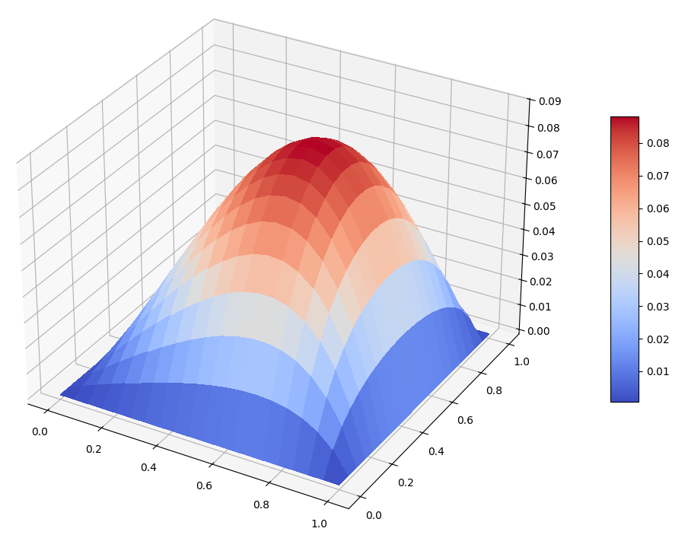  а | 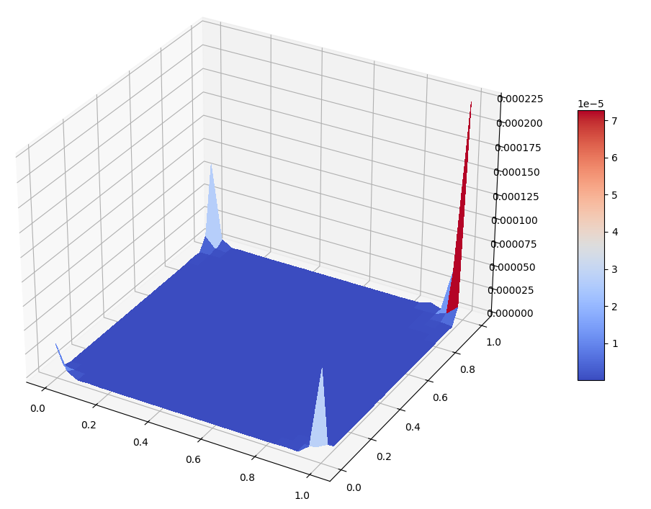  б
Рис. 1. Порівняння похибки обчислень: а – МСЕ (226 елементів), б – МПГЕ (120 елементів)

У третьому чисельному експерименті вибрано область $Ω$ у вигляді витягнутого шестикутника, який апроксимує форму внутрішнього органу. Розв’язано задачу (1), (2) за умови ${ Γ}_{N}=⌀, Γ_{R}=⌀$ з такими значеннями коефіцієнтів: $λ_{θ}=1\frac{\text{Вт}}{\text{м}⋅\text{К}}$, $ω=1\frac{1}{c}$, $ρ_{b}=1\frac{\text{кг}}{{\text{м}}^{3}}$, $C_{b}=0,25\frac{\text{Дж}}{\text{кг}⋅\text{К}}$, $θ_{c}=0^{∘}C$ і $q_{m}=0\frac{\text{Вт}}{{\text{м}}^{3}}$. На межі області $Ω$ вибрано, як і раніше, умову $θ(x)=sinh({0,5x}_{2})$.
У цьому експерименті ширина приграничної зони була рівна 1,2; використано 120 приграничних елементів на противагу 544 скінченим елементам і отримано суттєву вищу точність розв’язку порівняно з МСЕ (рис. 2).
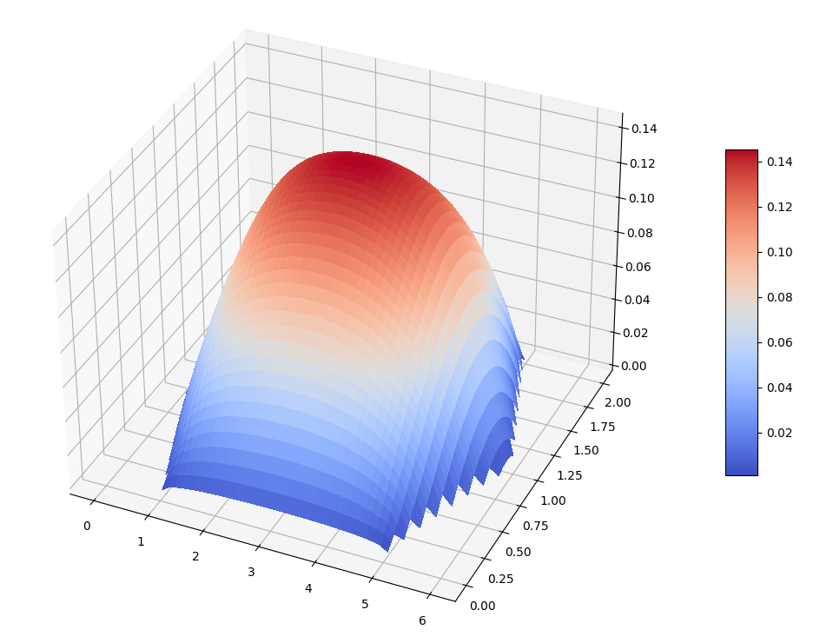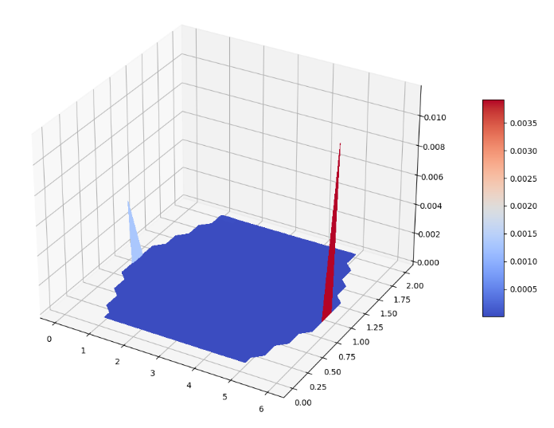
а б
Рис. 2. Порівняння похибки обчислень: а – МСЕ (544 елементів), б – МПГЕ (120 елементів)

Висновки
Незважаючи на наявну значну кількість методів і підходів до моделювання процесів теплового обміну в організмі людині, розвиток медичної індустрії потребує постійного удосконалення засобів такого моделювання, зокрема пришвидшення цього процесу для ефективнішої його симуляції.
На основі аналізу наукових праці, в яких розв’язують крайові задачі з рівнянням Пеннеса, систематизовано використані методи. Відзначено традиційне використовується МСЕ, який є класичним чисельним методом для багатьох задач математичного моделювання фізичних процесів. Його вибрано для порівняльного аналізу із МПГЕ.
Застосовано МПГЕ для розв’язування крайових задач з рівнянням Пеннеса. Зроблено порівняльний аналіз МСЕ і МПГЕ для задачі із відомим аналітичним розв’язком. Показано ефективність запропонованого підходу, зокрема використання ширини приграничної області для підвищення точності обчислень. Відзначено зменшення необхідного обсягу обчислювальних потужностей внаслідок використання меншої кількості приграничних елементів (порівняно зі скінченними) для отримання результатів з вищою точністю.
У статті наведено приклади розв’язування стаціонарної задачі для рівняння Пеннеса зі сталими коефіцієнтами. Одним з кроків у подальших дослідженнях є розгляд поведінки температури у неоднорідному фізичному середовищі з коефіцієнтами, залежними від температури чи координат. Це відповідатиме дослідженням, пов’язаними із описом фізичних властивостей тканин людського тіла в зоні злоякісного включення (одного чи декількох). Також вартою уваги є розв’язування тривимірної задачі.

Список літератури
Castellani, M. P., Rioux, T. P., Castellani, J. W., Potter, A. W., Notley, S. R., & Xu, X. (2023). Finite element model of female thermoregulation with geometry based on medical images. Journal of Thermal Biology, 103477. https://doi.org/10.1016/j.jtherbio.2023.103477
Chan, C. L. (1992). Boundary Element Method Analysis for the Bioheat Transfer Equation. Journal of Biomechanical Engineering, 114(3), 358–365. https://doi.org/10.1115/1.2891396
Fahmy, M. A., & Almutlg, A. (2025). Boundary Element Method Solution of a Fractional Bioheat Equation for Memory-Driven Heat Transfer in Biological Tissues. Fractal and Fractional, 9(9), 565. https://doi.org/10.3390/fractalfract9090565
Gangadhara, B., & Panchatcharam, M. (2024). Stability analysis for the discrete finite element model of the Pennes bio-heat equation. AIP Conference Proceedings, 3094, 500013. https://doi.org/10.1063/5.0210313
Hughes, T. J. R. (2000). The finite element method : linear static and dynamic finite element analysis. Dover Publ.
Katsikadelis, J. T. (2016). The Boundary Element Method for Engineers and Scientists. Academic Press.
Liubov Zhuravchak. (2019). Mathematical Modelling of Non-stationary Processes in the Piecewise-Homogeneous Domains by Near-Boundary Element Method. Advances in Intelligent Systems and Computing, 64–77. https://doi.org/10.1007/978-3-030-33695-0_6
Marín Marín, Aatef Hobiny, & Abbas, I. A. (2021). Finite Element Analysis of Nonlinear Bioheat Model in Skin Tissue Due to External Thermal Sources. Mathematics, 9(13), 1459–1459. https://doi.org/10.3390/math9131459
Moore, J., Harald Scheirich, Jadhav, S., Andinet Enquobahrie, Paniagua, B., Wilson, A., Bray, A., Ganesh Sankaranarayanan, & Clipp, R. B. (2023). The interactive medical simulation toolkit (iMSTK): an open source platform for surgical simulation. Frontiers in Virtual Reality, 4. https://doi.org/10.3389/frvir.2023.1130156
Munshid, M. A., Salih, H. A., & Mazin. (2025, June 23). Modeling and Enhancement of Laser-Induced Thermal Distribution in Human Tissues Through Bacterial Foraging… ResearchGate; International Journal of Environmental Sciences. https://www.researchgate.net/publication/392927701_Modeling_and_Enhancement_of_Laser-Induced_Thermal_Distribution_in_Human_Tissues_Through_Bacterial_Foraging_Optimization_and_Finite_Element_Analysis
Myer Kutz. (2021). Biomedical Engineering Fundamentals. Mcgraw-Hill Education.
Pennes, H. H. (1948). Analysis of Tissue and Arterial Blood Temperatures in the Resting Human Forearm. Journal of Applied Physiology, 1(2), 93–122. https://doi.org/10.1152/jappl.1948.1.2.93
Rouhollah Ostadhossein, & Siamak Hoseinzadeh. (2023). Developing computational methods of heat flow using bioheat equation enhancing skin thermal modeling efficiency. International Journal of Numerical Methods for Heat & Fluid Flow. https://doi.org/10.1108/hff-06-2023-0355
Santiago, C. D., Ströher, G. R., Pinto, M. A. V., & Franco, S. R. (2023). A multigrid Waveform Relaxation Method for solving the Pennes bioheat equation. Numerical Heat Transfer, Part A: Applications, 83(9), 976–990. https://doi.org/10.1080/10407782.2022.2156411
Shreen El-Sapa, El-Bary, A. A., Wedad Albalawi, & Atef, H. M. (2023). Modelling Pennes’, bioheat transfer equation in thermoelasticity with one relaxation time. Journal of Electromagnetic Waves and Applications, 38(1), 105–121. https://doi.org/10.1080/09205071.2023.2272612
Tasnim, Z. J., & Nasrin, R. (2024). Thermal wave and Pennes’ models of bioheat transfer in human skin: A transient comparative analysis. Heliyon, 10(21), e40109. https://doi.org/10.1016/j.heliyon.2024.e40109
Tian, H., Gao, M., Fu, T., Fan, J., Song, H., & Yang, J. (2022). iMSTK-based Microwave Ablation Training System for Liver Tumors. 145–150. https://doi.org/10.1145/3523286.3524532
Trefilov, A. M. I., Oane, M., & Duta, L. (2025). The Key Role of Thermal Relaxation Time on the Improved Generalized Bioheat Equation: Analytical Versus Simulated Numerical Approach. Materials, 18(15), 3524. https://doi.org/10.3390/ma18153524
Tucci, C., Trujillo, M., Berjano, E., Iasiello, M., Andreozzi, A., & Vanoli, G. P. (2021). Pennes’ bioheat equation vs. porous media approach in computer modeling of radiofrequency tumor ablation. Scientific Reports, 11(1), 5272. https://doi.org/10.1038/s41598-021-84546-6
Wissler, E. H. (1998). Pennes’ 1948 paper revisited. Journal of Applied Physiology, 85(1), 35–41. https://doi.org/10.1152/jappl.1998.85.1.35
Wu, X., Costa, D., & Luo, L. (2025). An Efficient Transmission Line Model for Evaluating SAR in Biological Tissue under RF Exposure. 2025 IEEE MTT-S International Microwave Workshop Series on Advanced Materials and Processes for RF and THz Applications (IMWS-AMP), 1–3. https://doi.org/10.1109/imws-amp66175.2025.11136278
Zapletal, J., Watschinger, R., Of, G., & Merta, M. (2021). Semi-analytic integration for a parallel space-time boundary element method modelling the heat equation. Computers & Mathematics with Applications, 103, 156–170. https://doi.org/10.1016/j.camwa.2021.10.025

